Министерство образования и науки Российской Федерации

Федеральное государственное автономное образовательное учреждение

высшего образования

«Самарский национальный исследовательский университет

имени академика С.П. Королева»

Институт информатики и кибернетики

Кафедра технической кибернетики

**Отчет по курсовой работе**

Дисциплина: «Параллельные алгоритмы»

Вариант № 5

Выполнили студенты: Курицын Н.С.

Группа 6132-010304D

Преподаватель Головашкин Д.Л.

2022

**Исходные данные**

**Условие задачи:**

Разработать программу численного решения задачи теплопроводности в тонком однородном кольце радиусом R, сечением s на временном промежутке $0 < t ≤ T$, если на поверхности кольца происходит теплообмен с окружающей средой, описываемый законом Ньютона с коэффициентом теплообмена *α*. Коэффициенты теплопроводности и объемной теплоемкости материала кольца равны *k* , и *c* соответственно.

Начальное распределение температуры кольца описывает функцией

$$u|_{t=0}=ψ\left(Θ\right), 0≤Θ≤2π$$

где $Θ$– полярный угол.

Предполагается, что в кольце отсутствует внутренние источники тепла.

Для численного решения краевой задачи использовать:

* модифицированную явную конечно-разностную схему (Курицын Н.С).

При проведении расчетов использовать значения параметров $R, s, T, α, k, c$, а также выражение функции $ψ\left(Θ\right)$, указанные преподавателем.

Значения параметров, указанные преподавателем:

$k=0,59;$

$c=1,65;$

* $R=7000$;
* $α=0,004$;
* $T= 200$;
* $s=0,04$;

$ψ\left(x\right)= \left\{\begin{aligned}0,Θ∉[-\frac{π}{2}; \frac{π}{2}] \\ 1, Θ∈[-\frac{π}{2}; \frac{π}{2}]\end{aligned}\right.$

**Содержание**

ВВЕДЕНИЕ 4

1 Математическая постановка задачи 5

2 Модифицированная явная конечно-разностная схема (Курицын Н.С) 6

2.1 Построение явной конечно-разностной схемы 6

3 Результаты вычислительных экспериментов на последовательной программе 7

3.1 Графическое подтверждение сходимости разностного уравнения к точечному 7

4 Реализация параллельной программы с OPenmp 8

5 Реализация параллельной программы с MPI 10

ЗАКЛЮЧЕНИЕ 12

# **ВВЕДЕНИЕ**

Характеризуя метод конечных разностей необходимо выделить его достоинства и недостатки в сравнении с другими методами.

К достоинствам метода конечных разностей следует отнести его высокую универсальность, например, значительно более высокую, чем у аналитических методов. Применение этого метода нередко характеризуется относительной простотой построения решающего алгоритма и его программной реализации. Зачастую удается осуществить распараллеливание решающего алгоритма.

К числу недостатков метода следует отнести: проблематичность его использования на нерегулярных сетках; очень быстрый рост вычислительной трудоемкости при увеличении размерности задачи (увеличении числа неизвестных переменных); сложность аналитического исследования свойств разностной схемы.

Суть метода конечных разностей состоит в замене исходной (непрерывной) задачи математической физики ее дискретным аналогом (разностной схемой), а также последующим применением специальных алгоритмов решения дискретной задачи.

В настоящей работе метод конечных разностей применен для численного решения задачи теплопроводности. Вычислительный алгоритм основан на использовании явной разностной схемы. Проведено теоретическое исследование аппроксимации и устойчивости разностных схем. Сделан вывод о сходимости сеточного решения к точному решению исходной задачи. Разработана компьютерная программа. Приведены графические результаты численного решения задачи теплопроводности.

1. Математическая постановка задачи

В общем виде уравнение теплопроводности выглядит следующим образом:

$u_{t}=a^{2}Δu$. (1.1)

Оно будет действовать на всей длине кольца. Тогда уравнение действует при $-πR<x<πR, 0<t≤T$.

Для удобства представим кольцо в виде трубки.

Так как мы разделили кольцо, то левый и правый концы трубки будут одинаково распределять тепло:

$u\left(0,t\right)=u\left(2πR,t\right), 0≤t≤T$. (1.2)

Из-за разделения кольца изменение распределения тепла, также одинаково на двух концах:

$\frac{∂u\left(0,t\right)}{∂x}=\frac{∂u\left(2πR,t\right)}{∂x}, 0≤t≤T$. (1.3)

В условии дан закон, по которому можно определить концентрацию вещества в трубке в начальный момент времени:

$u\left(x,0\right)=Ψ\left(x\right), -πR≤x≤πR$. (1.4)

Таким образом, имеем следующую систему:

$\left\{\begin{aligned}\frac{∂u\left(x,t\right)}{∂t}=\frac{k}{c}\left(\frac{∂^{2}u}{∂^{2}x}\right), 0≤t≤T,-πR≤x≤πR; \\ u\left(x,0\right)=Ψ\left(x\right), -πR≤x≤πR; \\ u\left(0,t\right)=u\left(2πR,t\right), 0≤t≤T; \\ \frac{∂u\left(0,t\right)}{∂x}=\frac{∂u\left(2πR,t\right)}{∂x}, 0≤t≤T.\end{aligned}\right.$ (1.5)

1. Модифицированная явная конечно-разностная схема (Курицын Н.С)

# **2.1 Построение явной конечно-разностной схемы**

Для построения простейшей явной конечно-разностной схемы задачи (1.5) зададим равномерную сетку, которая выглядит следующим образом:

$x_{i}=ih_{x}, i=\overline{0, I}, h_{x}=\frac{2πR}{I},t_{k}=kh_{t}, k=\overline{0,K}, h_{t}=\frac{T}{K},$ (2.1)

Где $h_{x}$– шаг разбиения по *x*, а $h_{t}$– шаг разбиения по *t*.

Запишем приближенные выражения для производных, входящих в задачу (1.5):

$\frac{∂u\left(x_{i},t_{k}\right)}{∂t}≈\frac{u\left(x_{i}, t_{k+1}\right)-u\left(x_{i}, t_{k}\right)}{h_{t}}$, (2.2)

$\frac{∂^{2}u\left(x_{i}, t_{k}\right)}{∂x^{2}}≈\frac{u\left(x_{i+1},t_{k}\right)-2u\left(x_{i}, t_{k}\right)+u\left(x_{i-1}, t_{k}\right)}{h_{x}^{2}}$. (2.3)

В результате получаем явную схему:

$\left\{\begin{aligned}\frac{u_{i}^{k+1}-u_{i}^{k}}{h_{t}}=\frac{k}{c}\frac{u_{i+1}^{k}-2u_{i}^{k}+u_{i-1}^{k}}{h_{x}^{2}}, i=\overline{1,I-1}, k=\overline{0,K-1}; \\ u_{i}^{0}=Ψ_{i}, i=\overline{0,I}; \\ u_{0}^{k}=u_{I}^{k}, k=\overline{1,K}; \\ \frac{u_{1}^{k}-u_{0}^{k}}{h_{x}}=\frac{u_{I}^{k}-u_{I-1}^{k}}{h_{x}}, k=\overline{1,K},\end{aligned}\right.$ (2.4)

где $Ψ_{i}$– сеточный аналог функций $Ψ\left(x\right)$, а $u_{i}^{k}$– искомая сеточная функция, которую будем рассматривать как некоторое приближение к решению $u$ задачи (1.5).

1. Результаты вычислительных экспериментов на последовательной программе

**3.1 Графическое подтверждение сходимости разностного уравнения к точечному**

На рисунке 1 приведены полученные графики, подтверждающие сходимость разностного уравнения решения дискретной задачи (2.4) к аналитическому решению исходной задачи (1.5) на сгущающихся сетках.

Для этого необходимо зафиксировать значения времени и радиуса. Для данного эксперимента зафиксировано *t = 200, R = 7000*.

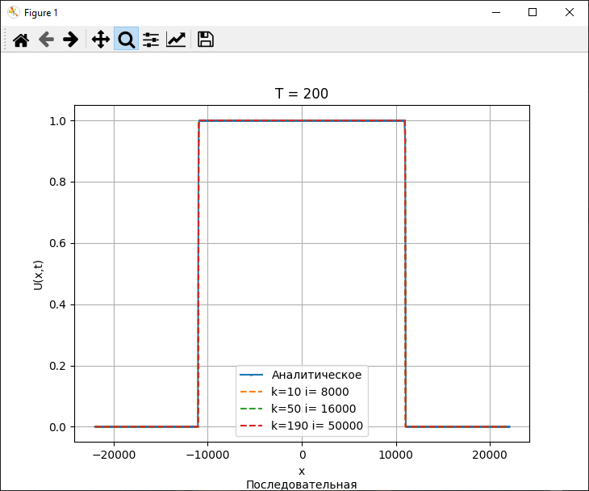

Рисунок 1 – График, демонстрирующий сходимость решения по времени *t*

1. Реализация параллельной программы с OPenmp

В ходе лабораторной работы также реализована программа на языке программирования C++ с использованием стандарта распараллеливания программ OpenMP.

Параллельный алгоритм решения явной схемы заключается в том, что 2 процесса начинают вычисление на одном уровне по времени, но только со своими частями по *x.* OpenMP поддерживает автоматическое распараллеливание, поэтому он сам будет обмениваться соседними значениями между задачами.

Для визуализации вычисленной схемы можно построить графики, запустив скрипт на python. Должны быть установлены библиотеки numpy и matplotlib.

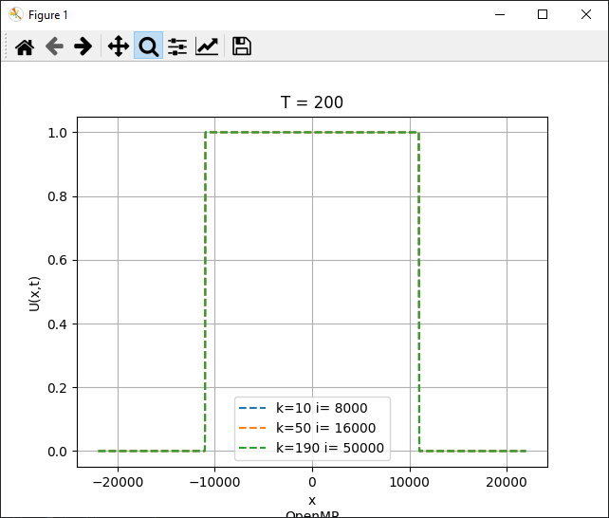

Рисунок 2 – График, демонстрирующий сходимость решения по времени *t* на OpenMP

Замеры времени работы программы делались по 12 запускам. Результаты работы OpenMP представлены в таблице 1.

Таблица 1 – Результаты ускорения параллельной программы с OpenMP относительно последовательно с использованием различного числа нитей.

|  |  |  |  |
| --- | --- | --- | --- |
| $$Размерность \\ I,K$$ | Время работы последовательной программы, с | Время работы параллельной программы, с | Ускорение |
| (8000,10) | 0.000166 | 0.0003 | 0,55 |
| (16000,50) | 0.0045 | 0.003 | 1,5 |
| (50000,190) | 0.05125 | 0.03125 | 1,64 |

Из таблицы видно, что при увеличении *I* увеличивается ускорение, так как каждая задача забирает равное количество элементов *I* и дальше бежит по всем уровням *K*, обмениваясь значениями на предыдущем слое. Чем меньше *K,* тем меньшекоммуникаций между задачами.

1. Реализация параллельной программы с MPI

В ходе лабораторной работы также реализована программа на языке программирования C++ с использованием стандарта распараллеливания программ MPI. Обмен с использованием технологии MPI становится проще, так как функция MPI_Recv является блокирующей, то есть, мы вручную можем не синхронизовать потоки, MPI делает это за нас.

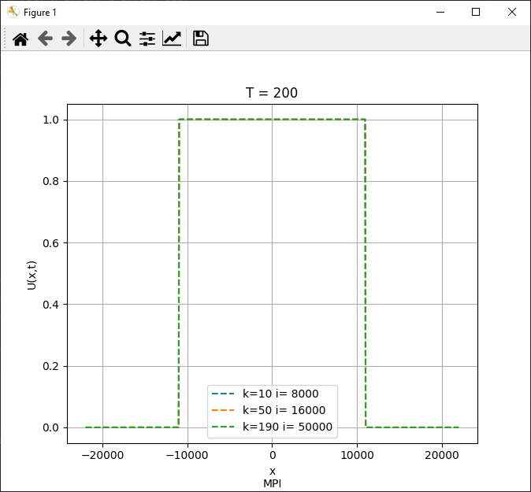

Рисунок 3 – График, демонстрирующий сходимость решения по времени *t* на MPI

Замеры времени работы программы делались по 12 запускам. Результаты MPI представлены в таблице 2.

Таблица 2 – Результаты ускорения параллельной программы с MPI относительно последовательно с использованием различного числа нитей.

|  |  |  |  |
| --- | --- | --- | --- |
| $$Размерность \\ I,K$$ | Время работы последовательной программы, с | Время работы параллельной программы, с | Ускорение |
| (8000,10) | 0.000166 | 0,00012 | 1,383 |
| (16000,50) | 0.0045 | 0,00231 | 1,948 |
| (50000,190) | 0.05125 | 0.0233 | 2,199 |

Из таблицы видно, что MPI дает большее ускорение, чем OpenMP.

ЗАКЛЮЧЕНИЕ

В результате выполнения работы осуществлена постановка краевой задачи для уравнения теплопроводности. Для численного решения краевой задачи построена явная модифицированная схема. Были написаны параллельные алгоритмы расчёта схемы на языке C++ с использованием технологий OpenMP и MPI, а также последовательная программа.

Результаты экспериментов, показывающие наилучшую производительность кода при использовании MPI, так при размерности сетки по $(I,K)=(50000,190)$ удалось достичь ускорение 2,199, а на OpenMP всего 1,64. Это объясняется тем, что при использовании технологии MPI время затрачивается только на пересылку данных, а выполнение операций проходит параллельно и без задержек.

**ПРИЛОЖЕНИЕ А**

**Код последовательной программы**

#include <iostream>

#include <cmath>

#include "SFML/Graphics.hpp"

#include <fstream>

#include <string>

using namespace std;

const double PI = 3.141592653589793238463;

const double k = 0.59;

const double c = 1.65;

const double R = 7000;

const double T = 200;

const double const S = 0.04;

const double L = 2 * PI * R;

const int I_array[] = { 8000, 16000, 50000 };

const int K_array[] = { 10 , 50, 190 };

const double a = sqrt(k / c);

const string extension = ".txt";

double phi(double x) {

if (-PI * R / 2 <= x && x <= PI * R / 2) {

return 1.0;

}

return 0.0;

}

void writeArray(string filename, double* my_array,int size) {

ofstream outputFile(filename);

if (outputFile.is_open()) {

for (int i = 0; i < size; i++) {

outputFile << my_array[i] << " ";

}

outputFile.close();

std::cout << "Массив успешно записан в файл " << filename << std::endl;

}

else {

std::cerr << "Не удалось открыть файл для записи." << std::endl;

}

}

void print_Array(string name_array, double* my_array, int size) {

cout << name_array << "---->>> "<<endl;

for (int i = 0; i < size; i++) {

cout << my_array[i] << " ";

}

cout << endl;

}

int main() {

double step_x;

double step_t;

int length = sizeof(I_array) / sizeof(I_array[0]);

double* massive_time = new double[length];

for (int count = 0; count < length; count++) {

massive_time[count] = 0.0;

}

for (int step = 0; step < 12; step++) {

for (int count = 0; count < length; count++) {

double step_x = (2 * PI * R) / (I_array[count] - 1);

double step_t = T / (K_array[count] - 1);

double* x_array = new double[I_array[count]];

double* t_array = new double[K_array[count]];

for (int i = 0; i < I_array[count]; i++) {

x_array[i] = -PI * R + i * step_x;

}

for (int i = 0; i < K_array[count]; i++) {

t_array[i] = 0 + i * step_t;

}

int I = I_array[count] - 1;

int K = K_array[count] - 1;

double gamma = (k * step_t) / (c * pow(step_x, 2));

double** u = new double* [2];

for (int j = 0; j < 2; j++) {

u[j] = new double[I + 1];

}

for (int j = 0; j < 2; j++){

for (int i = 0; i <= I; i++) {

if (j == 0) {

u[j][i] = phi(x_array[i]);

}

else {

u[j][i] = 0.0;

}

}

}

int nubmer_new = 0;

int nubmer_old = 0;

clock_t start_time_parallel = clock();

for (int k = 0; k < K; k++) {

nubmer_new = (k % 2 == 0) ? 1 : 0;

nubmer_old = (k % 2 != 0) ? 1 : 0;

for (int i = 1; i < I; i++) {

u[nubmer_new][i] = u[nubmer_old][i] + gamma * (u[nubmer_old][i + 1] - 2 * u[nubmer_old][i] + u[nubmer_old][i - 1]);

}

u[nubmer_new][I] = (u[nubmer_old][1] + u[nubmer_old][I - 1]) / 2;

u[nubmer_new][0] = u[nubmer_new][I];

}

clock_t end_time_parallel = clock();

double duration = static_cast<double>(end_time_parallel - start_time_parallel) / CLOCKS_PER_SEC;

cout << endl;

cout << I_array[count] << " " << K_array[count] <<" Time - >" << duration << endl;

massive_time[count] += duration;

/*string name_file_x_array = "E:\\study\\Мага\\Параллельные\\arrays\\x_array_" + to_string(count) + extension;

string name_file_u_t_array = "E:\\study\\Мага\\Параллельные\\arrays\\u_t_array_" + to_string(count) + extension;

string name_file_t_array = "E:\\study\\Мага\\Параллельные\\arrays\\t_array_" + to_string(count) + extension;

writeArray(name_file_x_array, x_array, I_array[count]);

writeArray(name_file_u_t_array, u[nubmer_new], I_array[count]);

writeArray(name_file_t_array, t_array, K_array[count]);*/

delete[] x_array;

delete[] t_array;

for (int j = 0; j < 2; j++) {

delete[]u[j];

}

delete[]u;

}

cout << endl << endl;

}

for (int count = 0; count < length; count++) {

cout << I_array[count] << " " << K_array[count] << " " << massive_time[count] / 12 << endl;

}

return 0;

}

**ПРИЛОЖЕНИЕ Б**

**Код OpenMP программы**

#include <iostream>

#include <omp.h>

#include <cmath>

#include <ctime>

#include <fstream>

#include <string>

using namespace std;

const double PI = 3.141592653589793238463;

const double k = 0.59;

const double c = 1.65;

const double R = 7000;

const double T = 200;

const double const S = 0.04;

const double L = 2 * PI * R;

const int I_array[] = { 8000, 16000, 50000 };

const int K_array[] = { 10 , 50, 190 };

const double a = sqrt(k / c);

const string extension = ".txt";

double phi(double x) {

if (-PI * R / 2 < x && x < PI * R / 2) {

return 1.0;

}

return 0.0;

}

void writeArray(string filename, double* my_array, int size) {

ofstream outputFile(filename);

if (outputFile.is_open()) {

for (int i = 0; i < size; i++) {

outputFile << my_array[i] << " ";

}

outputFile.close();

std::cout << "Массив успешно записан в файл " << filename << std::endl;

}

else {

std::cerr << "Не удалось открыть файл для записи." << std::endl;

}

}

void print_Array(string name_array, double* my_array, int size) {

cout << name_array << "---->>> " << endl;

for (int i = 0; i < size; i++) {

cout << my_array[i] << " ";

}

cout << endl;

}

string areArraysEqual(double** u_1, double** u_2, int K, int I) {

for (int i = 0; i <= K; i++) {

for (int j = 0; j <= I; j++) {

if (u_1[i][j] != u_2[i][j]) return "Не равны!!!";

};

}

return "Равны";

}

int main()

{

setlocale(LC_ALL, "Russian");

int num_threads = 2;

int length = sizeof(I_array) / sizeof(I_array[0]);

//omp_set_num_threads(num_threads);

cout << "Всего потоков - > " << num_threads << endl;

double* massive_time = new double[length];

for (int step = 0; step < length; step++) {

massive_time[step] = 0.0;

}

for (int step = 0; step < 12; step++) {

for (int count = 0; count < length; count++) {

double step_x = (2 * PI * R) / (I_array[count] - 1);

double step_t = T / (K_array[count] - 1);

double* x_array = new double[I_array[count]];

double* t_array = new double[K_array[count]];

for (int i = 0; i < I_array[count]; i++) {

x_array[i] = -PI * R + i * step_x;

}

for (int i = 0; i < K_array[count]; i++) {

t_array[i] = 0 + i * step_t;

}

int I = I_array[count] - 1;

int K = K_array[count] - 1;

cout << I_array[count] << " " << K_array[count] << endl;;

omp_set_num_threads(num_threads);

/*for (int k = 0; k < K; k++) {

#pragma omp parallel for shared(u_new,u_old)

for (int i = 1; i < I; i++) {

u_new[i] = u_old[i] + gamma * (u_old[i + 1] - 2 * u_old[i] + u_old[i - 1]);

}

u_new[I] = (u_old[1] + u_old[I - 1]) / 2;

u_new[0] = u_new[I];

#pragma omp parallel for shared(u_new,u_old)

for (int i = 0; i <= I; i++) {

u_old[i] = u_new[i];

}

}*/

double** u = new double* [2];

for (int j = 0; j < 2; j++) {

u[j] = new double[I + 1];

}

for (int j = 0; j < 2; j++) {

for (int i = 0; i <= I; i++) {

if (j == 0) {

u[j][i] = phi(x_array[i]);

}

else {

u[j][i] = 0.0;

}

}

}

double gamma = (k * step_t) / (c * pow(step_x, 2));

int nubmer_new = 0;

int nubmer_old = 0;

clock_t start_time_parallel = clock();

for (int k = 0; k < K; k++) {

nubmer_new = (k % 2 == 0) ? 1 : 0;

nubmer_old = (k % 2 != 0) ? 1 : 0;

//cout << " u_new-> " << nubmer_new << " u_old-> " << nubmer_old << endl;

#pragma omp parallel for shared(u)

for (int i = 1; i < I; i++) {

u[nubmer_new][i] = u[nubmer_old][i] + gamma * (u[nubmer_old][i + 1] - 2 * u[nubmer_old][i] + u[nubmer_old][i - 1]);

}

#pragma omp sections

{

#pragma omp section

u[nubmer_new][I] = (u[nubmer_old][1] + u[nubmer_old][I - 1]) / 2;

#pragma omp section

u[nubmer_new][0] = u[nubmer_new][I];

}

}

clock_t end_time_parallel = clock();

// Рассчитываем разницу между начальным и конечным временем

double duration_parallel = static_cast<double>(end_time_parallel - start_time_parallel) / CLOCKS_PER_SEC;

cout << " Time - >" << duration_parallel << endl;

massive_time[count] += duration_parallel;

/*string name_file_x_array = "E:\\study\\Мага\\Параллельные\\arrays\\x_array_OpenMP_" + to_string(count) + extension;

string name_file_u_t_array = "E:\\study\\Мага\\Параллельные\\arrays\\u_t_array_OpenMP_" + to_string(count) + extension;

string name_file_t_array = "E:\\study\\Мага\\Параллельные\\arrays\\t_array_OpenMP_" + to_string(count) + extension;

writeArray(name_file_x_array, x_array, I_array[count]);

writeArray(name_file_u_t_array, u[nubmer_new], I_array[count]);

writeArray(name_file_t_array, t_array, K_array[count]);*/

delete[] x_array;

delete[] t_array;

for (int j = 0; j < 2; j++) {

delete[]u[j];

}

delete[]u;

}

cout << endl << endl;

}

cout << "Среднее время:\n";

for (int step = 0; step < length; step++) {

cout<<I_array[step]<<" "<< K_array[step]<<" "<<massive_time[step]/12<<endl;

}

return 0;

}

**ПРИЛОЖЕНИЕ В**

**Код MPI программы**

#include <stdio.h>

#include <stdlib.h>

#include <mpi.h>

#include "iostream"

#include <ctime>

#include <fstream>

#include <string>

using namespace std;

const double PI = 3.141592653589793238463;

const double k = 0.59;

const double c = 1.65;

const double R = 7000;

const double T = 200;

const double const S = 0.04;

const double L = 2 * PI * R;

const int I_array[] = { 50000 };

const int K_array[] = { 190 };

const double a = sqrt(k / c);

const string extension = ".txt";

double phi(double x) {

if (-PI * R / 2 <= x && x <= PI * R / 2) {

return 1.0;

}

return 0.0;

}

void writeArray(string filename, double* my_array, int size) {

ofstream outputFile(filename);

if (outputFile.is_open()) {

for (int i = 0; i < size; i++) {

outputFile << my_array[i] << " ";

}

outputFile.close();

std::cout << "Массив успешно записан в файл " << filename << std::endl;

}

else {

std::cerr << "Не удалось открыть файл для записи." << std::endl;

}

}

void writeArray_2d(string filename, double** my_array, int K,int I) {

ofstream outputFile(filename);

if (outputFile.is_open()) {

for (int k = 0; k <= K; k++) {

for (int i = 0; i < I; i++) {

outputFile << my_array[k][i] << " ";

}

outputFile<<"\n";

}

outputFile.close();

std::cout << "Массив успешно записан в файл " << filename << std::endl;

}

else {

std::cerr << "Не удалось открыть файл для записи." << std::endl;

}

}

void print_Array(string name_array, double* my_array, int size) {

cout << name_array << "---->>> " << endl;

for (int i = 0; i < size; i++) {

cout << my_array[i] << " ";

}

cout << endl;

}

string areArraysEqual(double** u_1, double** u_2, int K, int I) {

for (int i = 0; i <= K; i++) {

for (int j = 0; j <= I; j++) {

if (u_1[i][j] != u_2[i][j]) return "Не равны!!!";

};

}

return "Равны";

}

int main(int argc, char** argv) {

int length = sizeof(I_array) / sizeof(I_array[0]);

for (int count = 0; count < length; count++) {

int I = I_array[count] - 1;

int K = K_array[count] - 1;

double step_x = (2 * PI * R) / (I_array[count] - 1);

double step_t = T / (K_array[count] - 1);

double gamma = (k * step_t) / (c * pow(step_x, 2));

MPI_Init(&argc, &argv);

int rank, size;

MPI_Comm_rank(MPI_COMM_WORLD, &rank);

MPI_Comm_size(MPI_COMM_WORLD, &size);

cout << I << " " << K << endl;

int size_for_proc = (I + 1) / size;

int start_in_proc = rank * size_for_proc;

int end_in_proc = start_in_proc + size_for_proc - 1;

//cout << "Proc " << rank << " start = " << start_in_proc << " end = " << end_in_proc << " size = " << size_for_proc << endl;

int rank_per_gran;

int rank_per_period;

int tag = (rank % 2 == 0) ? 1 : 0;;

if (rank == 0) {

rank_per_gran = size_for_proc - 1;

rank_per_period = 1;

}

else {

rank_per_gran = 0;

rank_per_period = size_for_proc - 2;

}

cout << "Proc " << rank << " start = " << start_in_proc << " end = " << end_in_proc << " size = " << size_for_proc << " rank_per_gran = " << rank_per_gran << " rank_per_period = " << rank_per_period << endl;

double* x_array_loc = new double[size_for_proc];

for (int i = 0; i < size_for_proc; i++) {

x_array_loc[i] = -PI * R + (i + start_in_proc) * step_x;

}

double** u_loc = new double* [2];

for (int j = 0; j < 2; j++) {

u_loc[j] = new double[size_for_proc];

for (int i = 0; i < size_for_proc; i++) {

if (j == 0) {

u_loc[j][i] = phi(x_array_loc[i]);

}

else {

u_loc[j][i] = 0.0;

}

}

}

int nubmer_new = 1;

int nubmer_old = 0;

int temp = 0;

double u_gran = 0.0;

double u_period = 0.0;

clock_t start_time_parallel = clock();

for (int k = 0; k < K; k++) {

/*nubmer_new = (k % 2 == 0) ? 1 : 0;

nubmer_old = (k % 2 != 0) ? 1 : 0;*/

MPI_Send(&u_loc[nubmer_old][rank_per_gran], 1, MPI_DOUBLE, tag, 0, MPI_COMM_WORLD);

MPI_Recv(&u_gran, 1, MPI_DOUBLE, tag, 0, MPI_COMM_WORLD, MPI_STATUS_IGNORE);

MPI_Send(&u_loc[nubmer_old][rank_per_period], 1, MPI_DOUBLE, tag, 0, MPI_COMM_WORLD);

MPI_Recv(&u_period, 1, MPI_DOUBLE, tag, 0, MPI_COMM_WORLD, MPI_STATUS_IGNORE);

if (rank == 0) {

u_loc[nubmer_new][size_for_proc - 1] = u_loc[nubmer_old][size_for_proc - 1] + gamma * (u_gran - 2 * u_loc[nubmer_old][size_for_proc - 1] + u_loc[nubmer_old][size_for_proc - 1 - 1]);

u_loc[nubmer_new][0] = (u_loc[nubmer_old][1] + u_period) / 2;

}

else {

u_loc[nubmer_new][0] = u_loc[nubmer_old][0] + gamma * (u_loc[nubmer_old][1] - 2 * u_loc[nubmer_old][0] + u_gran);

u_loc[nubmer_new][size_for_proc - 1] = (u_period + u_loc[nubmer_old][size_for_proc - 2]) / 2;

}

for (int i = 1; i < size_for_proc - 1; i++) {

u_loc[nubmer_new][i] = u_loc[nubmer_old][i] + gamma * (u_loc[nubmer_old][i + 1] - 2 * u_loc[nubmer_old][i] + u_loc[nubmer_old][i - 1]);

}

temp = nubmer_new;

nubmer_new = nubmer_old;

nubmer_old = temp;

}

MPI_Barrier(MPI_COMM_WORLD);

if (rank == 0) {

clock_t end_time_parallel = clock();

double duration_parallel = static_cast<double>(end_time_parallel - start_time_parallel) / CLOCKS_PER_SEC;

cout << " Time - >" << duration_parallel << endl;

}

string name_file_x_array = "E:\\study\\Мага\\Параллельные\\arrays\\x_array_MPI_"+to_string(rank) + extension;

string name_file_u_loc = "E:\\study\\Мага\\Параллельные\\arrays\\u_t_array_MPI_"+to_string(rank) + extension;

writeArray(name_file_x_array, x_array_loc, size_for_proc);

writeArray(name_file_u_loc, u_loc[nubmer_new], size_for_proc);

delete[] x_array_loc;

for (int j = 0; j < 2; j++) {

delete[] u_loc[j];

}

delete[] u_loc;

MPI_Finalize();

}

return 0;

}